RADICACIÓN: 76-020-40-89-001-2020-000112-00
PROCESO: ESPECIAL IMPOSICIÓN SERVIDUMBRE DE CONDUCCIÓN DE ENERGÍA ELÉCTRICA
DEMANDANTE: CELSIA COLOMBIA S.A. E.S.P.
DEMANDADO: OLMEDO VALLEJO OSORIO
ASUNTO: INADMITE DEMANDA
APODERADO: DR. CAMILO DANIEL ARANGO CASTRO
AUTO: No. 448
________________________________________________________________________________
JUZGADO PROMISCUO MUNICIPAL DE ALCALÁ-VALLE DEL CAUCA

JULIO DIEZ (10) DE DOS MIL VEINTE (2020)

Correspondió a este Despacho por el factor territorial conocer de la demanda para iniciar proceso ESPECIAL DE IMPOSICIÓN DE SERVIDUMBRE DE CONDUCCIÓN DE ENERGÍA ELÉCTRICA, contra el señor OLMEDO VALLEJO OSORIO.

Al examinar el libelo introductorio, encuentra el Despacho que, por el momento, no es viable jurídicamente, pronunciarse en forma favorable sobre su admisión por cuanto no reúne a cabalidad el requisito contemplado en el inciso 3º del artículo 6º del Decreto 806 de 2020 en concordancia con lo dispuesto en el Acuerdo PCSJ20-11567 del 5 de junio de 2020, que reforma el artículo 90 de Código General de Proceso, y que establece: “De no conocerse el canal digital de la parte demandada, se acreditará con la demanda el envío físico de la misma con sus anexos”.

En la Demanda, el Apoderado manifiesta: “la parte demandada puede ser notificada en el Predio “SIN DIRECCION LA ARBOLEDA”, ubicado en la Vereda Mata de Ají, del municipio de Alcalá. NO se indica dirección de correo electrónico de la demandada, ya que se desconoce el mismo.”

Estima el Despacho que, se desconoce el canal digital de la parte demandada, debe la parte demandante acreditar al momento de presentar la demanda, el envío físico de la misma con los anexos, situación que no ocurre en el presente caso, se reitera, porque el demandante en el acápite XV. NOTIFICACIONES, manifiesta que la parte demandada puede ser notificada en el Predio “SIN DIRECCION LA ARBOLEDA”, desconociendo que este deber le corresponde.

Se tiene entonces que, el Apoderado de la parte demandante solicita en el acápite XIV de la demanda, se tenga en cuenta la excepción prevista en el inciso 4º del Decreto 806 de 2020, en razón a que, en su concepto, para este proceso se solicita y procede de oficio medida cautelar de inscripción de la demanda, por lo que estima que no es necesario acreditar con la demanda instaurada, el envío físico de la misma con sus anexos a la parte demandada.

Para el Despacho no es de recibo este argumento, se enfatiza, por cuanto se informó por el Apoderado de la parte demandante que desconoce no solo el canal digital de la parte demandada sino su dirección de residencia donde pueda ser notificada; además, porque si bien la inscripción de la demanda debe ordenarse de oficio según el artículo 592 del C. G. del P., en otros procesos como el de servidumbre,esta anotación solo exime a la parte demandante de enviar por medio electrónico copia de la demanda y de sus anexos a los demandados, por lo cual, se considera que es necesario acreditar con la demanda el envío físico de la misma con sus anexos a la parte demandada, lo cual resulta lógico y razonable porque con dicho acto es posible impulsar el proceso desde su génesis; además,porquefacilitaría en su momento, la notificación del auto admisorio de la demanda y, adicionalmente, se garantizarían los derechos de: defensa, contradicción y debido proceso. -

Porque es que en la demanda ni siquiera se informa que se hayan intentado o agotado los medios legales para obtener el correo electrónico y/o lugar de residencia correspondiente al demandado señor OLMEDO VALLEJO OSORIO, a pesar que indicó su cédula de ciudadanía No. 2.920.991 y la ubicación del predio sirviente de su propiedad identificadocon folio de matrícula inmobiliaria No. 375-19326 de la Oficina de Registro de Instrumentos Públicos de Cartago-Valle. Se tiene entonces que estediligenciamiento lo debió adelantar el apoderado de la parte demandante con una solicitud y/o derecho de petición dirigido a la Cámara de Comercio de Cartago-Valle del Cauca etc.,entidad que tiene la obligación de informar los datos solicitados. –

Conforme a lo anteriormente señalado, se tiene que la demanda no reúne a cabalidad con los requisitos formales señalados en el artículo 90 del Código General del Proceso, reformado por Decreto 806 de 2020 en concordancia con lo dispuesto en el Acuerdo PCSJ20-11567 del 5 de junio de 2020 expedido por el Consejo Superior de la Judicatura.

Por lo expuesto, el Juzgado:

R E S U E L V E:

1º.- Inadmitir la presente demanda instaurada por CELSIA COLOMBIA S.A. E.S.P., por intermedio del Abogado Camilo Daniel Arango Castro.

2º.- Conceder a la parte actora un término de cinco (5) días para corregir la demanda so pena de rechazo.

3º.- Conferir personería al Dr. Camilo Daniel Arango Castro, para representar a la parte demandante solamente para los efectos de este auto.

N O T I F Í Q U E S E
El Juez,

LUIS RICARDO RESTREPO CASTAÑO.

JUZGADO PROMISCUO MUNICIPAL
ALCALA VALLE

Inhábiles:________________________________

ESTADO

En Estado No._21______de _julio 14____de 2020
Notifico a las partes el contenido de la providencia No._448__de_julio 13_____de 2020
Visible a folio_________cuaderno ______________.
EJECUTORIA: julio 15, 16, 17 de 2020
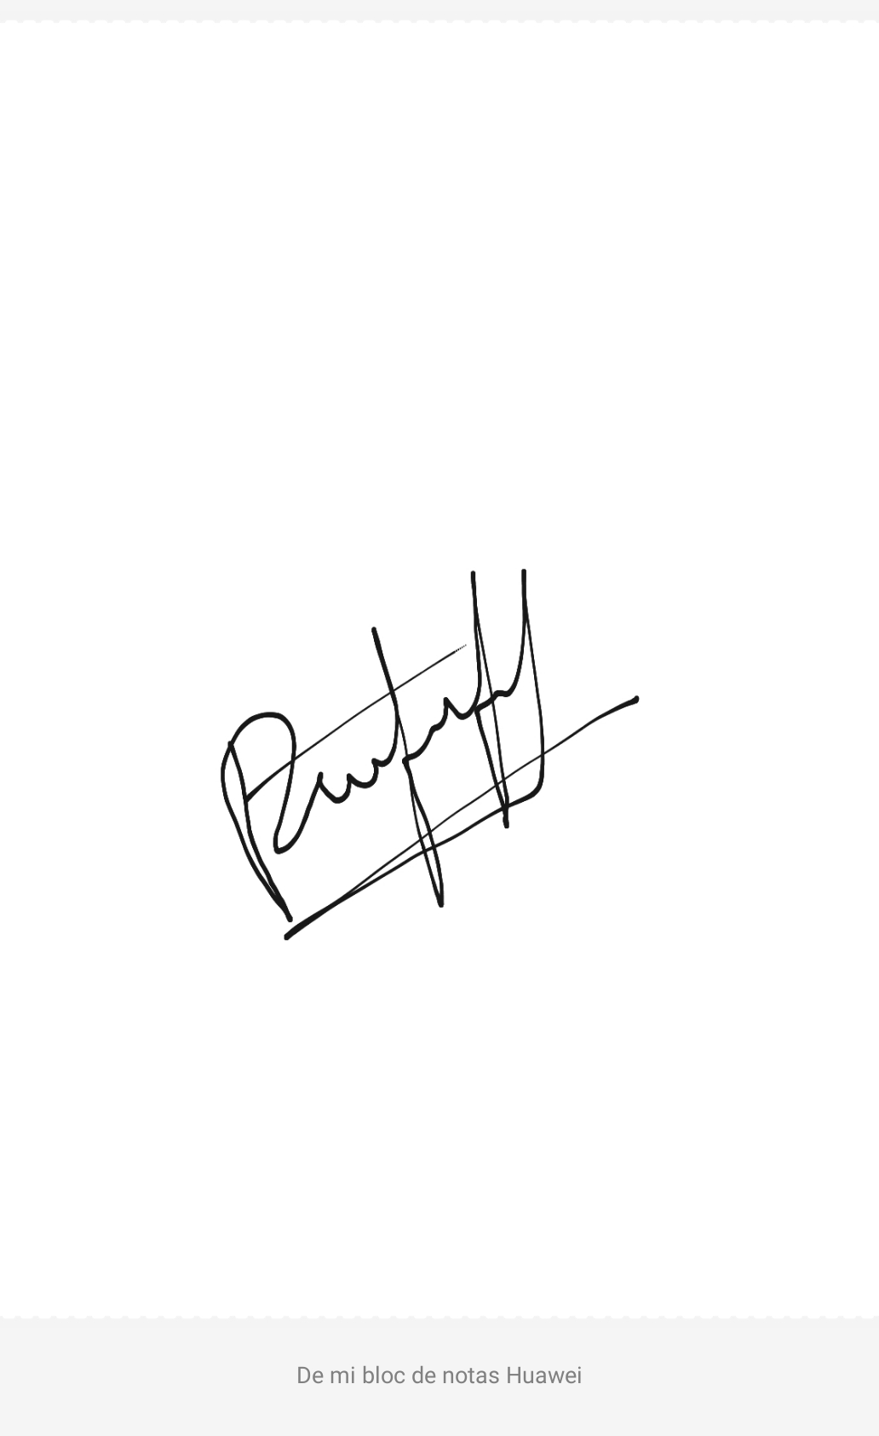
DORIS CONSUELO ESPITIA PALOMINO
Secretaria

